DATA EMBARGO: 1^{O} aprile, ore 8:30

LA NUOVA COLLEZIONE CLIFTON
DI BAUME & MERCIER

L’ARTE DI VALORIZZARE L’EQUILIBRIO TRA MODERNITÀ E VINTAGE

Con i suoi segnatempo sintesi di prestazioni tecniche ed estetica d’eccezione, Baume & Mercier cattura l’emozione dei periodi di rinnovamento che scandiscono l’anno, trasformandoli in un istante unico, un’emozione, un ricordo intriso di magia. Con la collezione Clifton, la Maison progetta momenti di vita come un architetto o un designer amante della precisione e della pregevole fattura plasma e fa dialogare la funzionalità e l’estetica. L’abilità tecnica, l’equilibrio dei volumi e delle proporzioni, la precisione delle linee e degli angoli rappresentano le fondamenta per la realizzazione di oggetti da sogno, nei quali il maestro riversa tutta la creatività, il savoir-faire e l’audacia. Al pari della collezione Clifton, è il custode di un patrimonio, il testimone di un retaggio, il visionario che si spinge costantemente oltre i limiti per sovvertire i codici e innovare. Fin dalla sua fondazione nel 1830, Baume & Mercier dedica le proprie competenze tecniche e il suo stile di design a tutti i momenti della vita. Reinterpretando l’orologio Clifton, ridefinisce l’esistenza. Per la Maison, questo nuovo inizio rivela con forza l’arte dell’equilibrio tra ricerca di modernità e aspirazione vintage, che trova il suo culmine nell’eleganza.
I tre nuovi orologi Clifton Baumatic M0A10802, M0A10778 e M0A10771, presentati in occasione di Watches & Wonders 2025 come anticipazione della collezione che sarà lanciata interamente nel mese di settembre, incarnano quel dualismo creativo presente fin dalle origini e rappresentato dal binomio formato da William Baume e Paul Mercier.

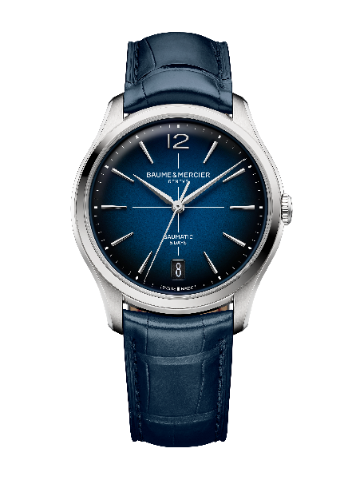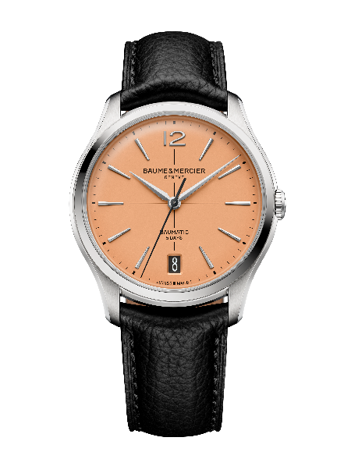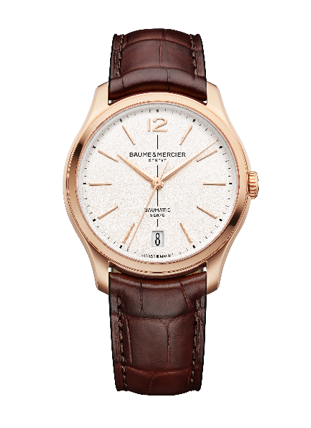

La tradizione orologiera degli anni ’50

La collezione Clifton è frutto della tradizione degli orologi rotondi e sottili molto in voga negli anni ’50, che all’epoca rappresentavano il massimo della raffinatezza, il fiore all’occhiello di un outfit curato e ricercato. La cassa sottile, molto spesso in oro, accoglievaun quadrante in genere di colore chiaro e scandito da numeri arabi, protetto da un vetro leggermente bombato. Si tratta di creazioni che testimoniano uno straordinario savoir-faire artigianale. Gli anni ’50 hanno segnato un rinnovamento nella storia dell’orologeria e un periodo di particolare fermento per Baume & Mercier, che ha fatto degli orologi di forma la sua firma stilistica.

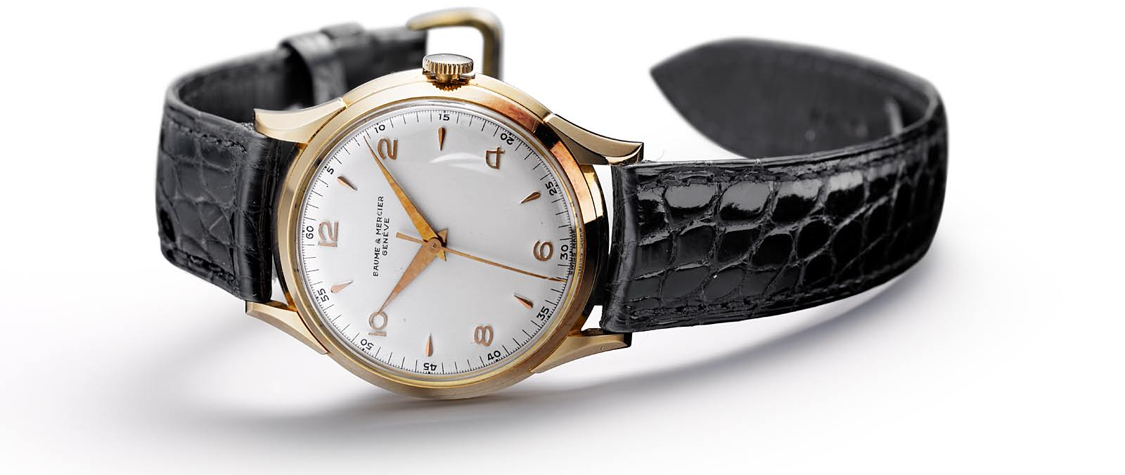


I segnatempo anni ’50 si distinguono anche per la semplicità del design. Le tendenze dell’epoca privilegiavano i quadranti minimalisti, le linee essenziali, le forme strutturate e i materiali pregiati, esaltando un’eleganza senza tempo. Questi codici di un lusso discreto caratterizzano l’approccio di
Baume & Mercier che, fin dagli albori, ha saputo coniugare creatività e originalità, sobrietà e autenticità.

In questa ricerca di raffinatezza estrema, la pregevole fattura è il fulcro delle creazioni della Maison, che, negli anni ’40 e ’50, teneva a sottolineare la dicitura “Finely Crafted”. L’arte orologiera di cui si fa interprete si concentra su modelli finemente lavorati, su dettagli e finiture che rivelano la bellezza e la forza di un segnatempo e del relativo movimento. È in nome di questo impegno che Baume & Mercier ha scelto il suo motto: “Accettare solo la perfezione, produrre soltanto orologi della più alta qualità”. Gli anni ’50 si sono concentrati in modo particolare su questi valori di qualità, precisione, affidabilità e raffinatezza orologiera.

Il movimento di Manifattura Baumatic che alimenta la collezione Clifton, sviluppato e presentato da Baume & Mercier nel 2018, si inserisce in questo contesto grazie all’eccellenza tecnica e al pregio delle finiture. È espressione del virtuosismo, del rigore e della passione che caratterizzano il savoir-faire tradizionale svizzero.

Segnatempo dedicati a momenti che evocano lo stile di vita del gentleman

I nuovi modelli Clifton Baumatic riflettono l’universo del gentleman in tutto il suo splendore. Il gentleman Baume & Mercier coltiva uno stile di vita che ricorda quello reso celebre dall’esclusiva località balneare nei pressi di Città del Capo, in Sudafrica: Clifton. Un'atmosfera raffinata, disinvolta e cosmopolita – che riflette lo spirito della Maison – permea quest’oasi di pace baciata dal sole, circondata da un eccezionale ambiente naturale, incastonata tra mare e montagna. Sulle pendici delle colline, le lussuose ville disseminate sulle scogliere offrono una vista mozzafiato sull’Oceano Atlantico. Al largo, eleganti barche a vela e yacht moderni con dettagli raffinati si lasciano cullare dalle onde, imitando con voluttà il ritmo che si è impadronito di quest’area residenziale dominata dal rilievo montuoso del Table Mountain, uno dei più antichi al mondo, entrato a far parte delle sette nuove meraviglie della natura proclamate nel 2011. Il tempo si ferma al ritmo di questo scenario paradisiaco, un angolo di quiete e bellezza.

Ogni nuovo orologio Clifton Baumatic ripropone questi momenti con virtuosismo ed emozione. Ciascuno si fa interprete di questo stato d’animo richiamandolo con una vivacità strutturale e cromatica la cui perfezione è al servizio di una prestazione sempre più elevata.

La collezione Clifton, la quintessenza dell’eleganza vintage

La collezione Clifton incarna con maestria il connubio tra ispirazione classica e contemporanea che distingue questi segnatempo, rivolgendosi a un uomo moderno, un esteta, amante del bello e della precisione, con un’autentica passione per un’eleganza raffinata che trae origine dagli anni ’50.

Perché la scelta del vintage dagli accenti rétro è sempre una scelta di eleganza.

La cassa rotonda, sottile, dalle curve sagomate accuratamente lavorate e il vetro delicatamente bombato, racchiude in sé tutta la raffinatezza di una pregevole realizzazione, fatta di linee precise, proporzioni ideali e finiture perfette: elementi distintivi ispirati alla sezione aurea e insiti nel logo Phi, simbolo di Baume & Mercier. Ogni dettaglio rivela l’eloquenza di questo segnatempo dall’eleganza intramontabile.

I nuovi Clifton Baumatic M0A10802, M0A10778 e M0A10771 si spingono oltre nell’espressione di questo lusso votato alla sobrietà e alla discrezione, grazie alla rielaborazione di numerosi dettagli che conferiscono a questi inediti segnatempo un’eleganza ancora più presente. Le proporzioni e le finiture della cassa sono state oggetto di una rivisitazione. La cassa, del diametro di 39 mm, vanta uno spessore di soli 11,5 mm, a fronte dei 12,2 o 12,6 mm dei modelli precedenti. Una sottigliezza a vantaggio del comfort al polso e della raffinatezza, nell’ottica di un’estetica sempre più contemporanea. I numeri arabi sono stati reintrodotti a ore 12; gli indici allungati; il datario appare in una grande finestrella a ore 6 e in un nuovo carattere; il vetro zaffiro superiore è bombato, richiamo ai codici del modello che ha ispirato la collezione; la corona è integrata e assottigliata; la fibbia del cinturino è intercambiabile.

L’estimatore dell’orologio Clifton è un uomo di gusto alla ricerca di una storia, quella di una Maison orologiera storica e autentica, che tramanda il proprio savoir-faire da quasi 200 anni. Un uomo che adotta questa storia per scrivere la propria, che considera il segnatempo parte integrante della sua identità profonda, confermandone la personalità e definendolo rispetto agli altri. Unica e originale, l’estetica vintage lo distingue.

Un virtuosismo tecnico dedito alla modernità

Noblesse oblige: la raffinatezza della collezione Clifton si dimostra fin nei minimi dettagli. Con forza e bellezza, il movimento di Manifattura Baumatic che anima i tre nuovi modelli è un capolavoro di tecnologia e finiture sofisticate. Questo calibro progettato da Baume & Mercier offre una resistenza ai campi magnetici presenti nella vita quotidiana fino a 1500 Gauss, una frequenza di 4 Hz (28.800 alternanze/ora), una notevole autonomia grazie alla riserva di carica di 5 giorni (120 ore) e un’impermeabilità fino a 5 ATM (circa 50 m).

Dal punto di vista estetico, il movimento è straordinario: i ponti sono perlé, la platina è sabbiata e rifinita con motivi colimaçon, mentre la massa oscillante con decori Côtes de Genève a finitura colimaçon è dorata e traforata. Presenta, inoltre, un’esclusiva incisione Baume & Mercier.

Come a tutti gli orologi dotati del movimento di Manifattura Baumatic, anche a questi tre segnatempo si applica un’estensione di garanzia di 6 anni in aggiunta ai 2 anni di garanzia standard internazionale. Per attivare l’estensione di garanzia è sufficiente registrare il proprio orologio, entro 60 giorni dalla data di acquisto, sul sito Baume & Mercier nella sezione Servizio Clienti/Estensione Garanzia Baumatic: www.baume-et-mercier.com.

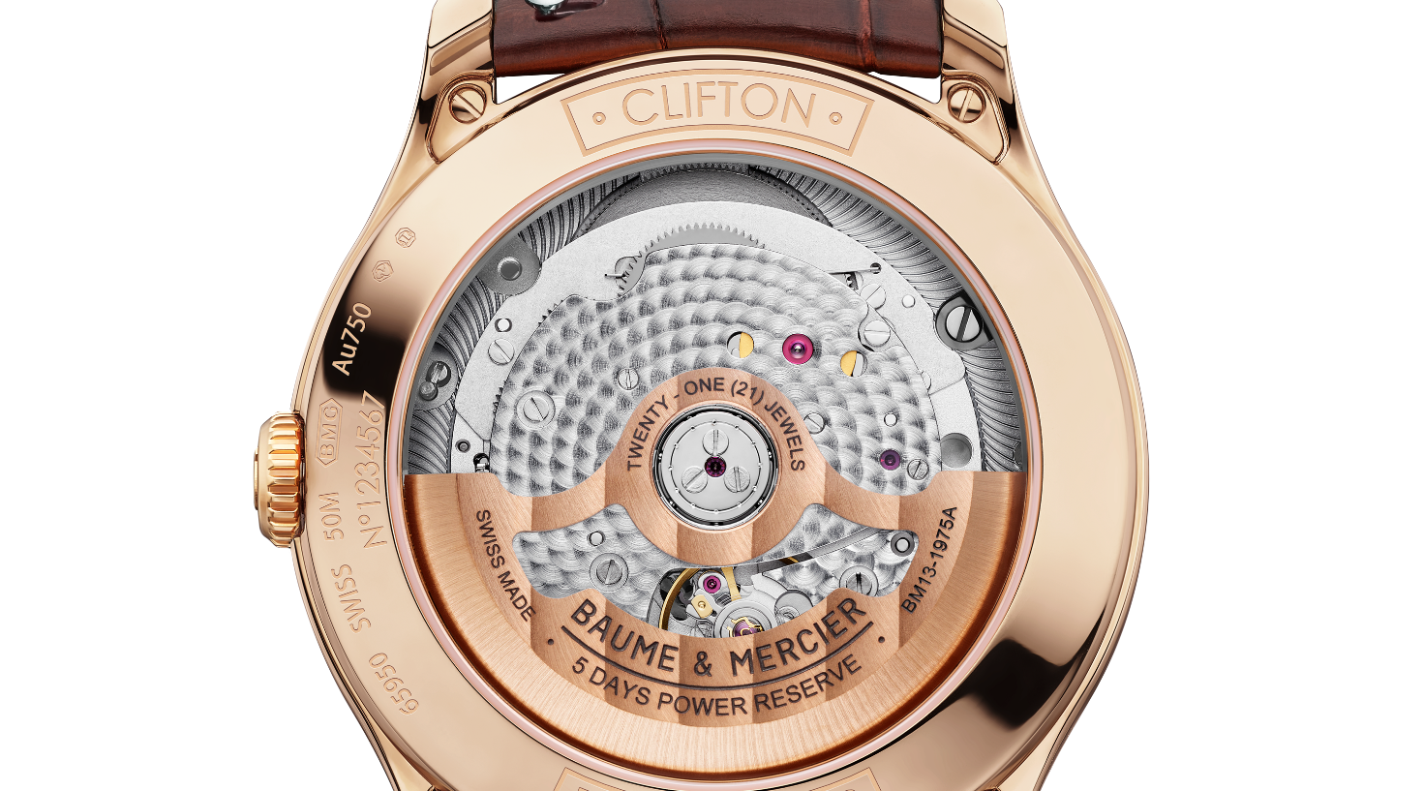

- Clifton Baumatic M0A10802

L’iconica cassa rotonda sagomata di 39 mm di diametro e 11,22 mm di spessore è in oro rosa (750/1000) con finitura lucida e satinata. È protetta da un vetro zaffiro bombato antigraffio sottoposto a un trattamento antiriflesso su entrambi i lati. La corona è in oro rosa (750/1000) e il fondello in vetro zaffiro può essere inciso su richiesta.

La delicata tonalità écru contribuisce a donare al quadrante un’ispirazione più rétro, mentre la finitura grainé gli conferisce un rilievo particolare, che intensifica la brillantezza del colore e la profondità del decoro, infondendo ancora più calore e rivelando una texture ultra-raffinata che lo ravviva. Contornato da una minuteria nera e distinto al centro da un mirino dello stesso colore, il quadrante presenta indici a trapezio leggermente allungati, sfaccettati, rivettati e dorati 5N, e un numero arabo a ore 12. Le lancette delle ore e dei minuti a forma di alfa sono dorate 5N e sfaccettate, mentre quella dei secondi è dorata. A ore 6, una finestrella dalle generose dimensioni svela la data.

Questo segnatempo di alta gamma è animato dal movimento automatico di Manifattura Baumatic (BM13-1975A) e vanta un’impermeabilità fino a 5 ATM (circa 50 m).

È accompagnato da un cinturino in pelle di alligatore marrone a scaglie quadrate, con impunture tono su tono sulla parte superiore, rivestimento beige con impunture ocra su quella inferiore e punti di fermo sulla fibbia. Intercambiabile, è dotato di un sistema di barrette curve a perno molto affidabile che consente di sostituirlo senza strumenti particolari. Si chiude con una fibbia ad ardiglione in acciaio PVD dorato 5N.

L’oro presente su questo modello ha un peso stimato di 23,20 g.

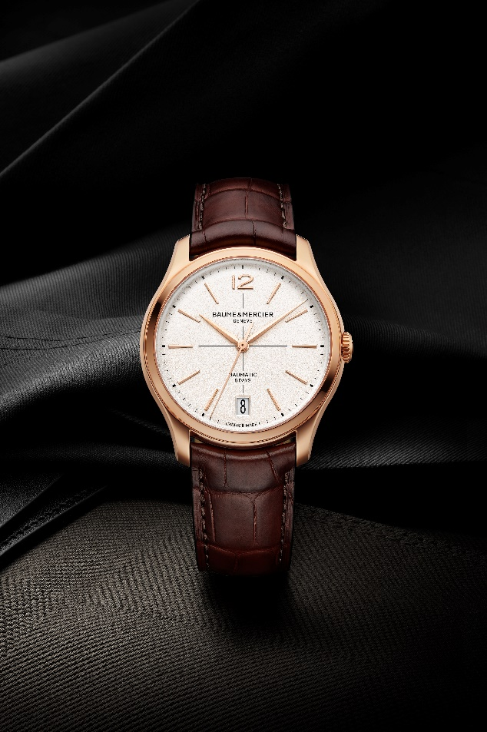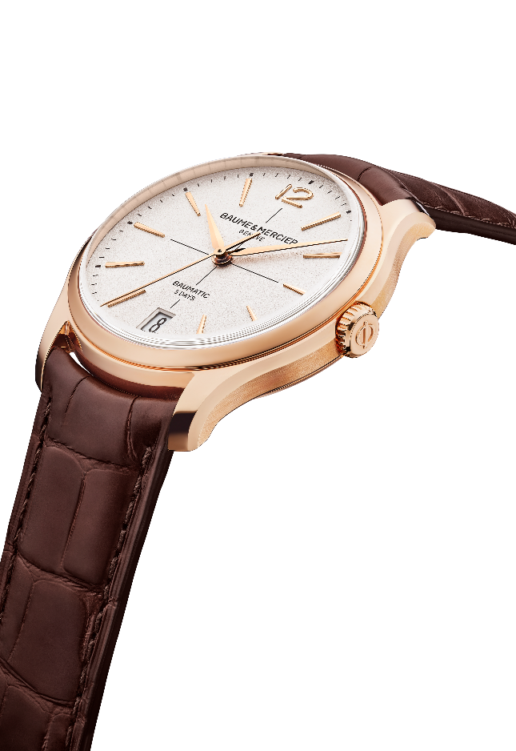

- Clifton Baumatic M0A10778 - Edizione Limitata di 350 esemplari

Il luminoso quadrante color salmone opalino evidenzia ogni indicazione di ore e calendario. Questa tonalità dal fascino vintage, molto apprezzata negli anni ’30 e ’40, gli conferisce morbidezza e calore. La minuziosa elaborazione cromatica per trovare la sfumatura ideale tra il rosa e il pesca, e la perfetta intensità tra luminosità e profondità, rivela un segnatempo unico, di intramontabile raffinatezza, che attira immediatamente lo sguardo. Rivettati, rodiati e sfaccettati, gli indici sono a trapezio leggermente allungati. A ore 12 è presente un numero arabo. Le lancette di ore e minuti a forma di alfa sono sfaccettate e rodiate, mentre quella dei secondi ossidata nera crea un delicato contrasto. La data si schiude a ore 6 in un’ampia finestrella. La minuteria è di colore nero.

Le nuove proporzioni di diametro (39 mm) e spessore (11,22 mm) definiscono la cassa di forma rotonda, in acciaio inossidabile con finitura lucida e satinata come la corona. A proteggerla, un vetro zaffiro bombato antigraffio con trattamento antiriflesso su entrambi i lati. Fissato con quattro viti e sormontato da un vetro zaffiro, il fondello reca incisa la dicitura speciale “Limited Edition One Of 350” e può essere inciso.

L’elevata tecnicità del segnatempo è assicurata dal movimento automatico di Manifattura Baumatic (BM13-1975A). Vanta un’impermeabilità fino a 5 ATM (circa 50 m).

Il cinturino in pelle di vitello nera con impunture tono su tono sulla parte superiore è intercambiabile e si sostituisce senza strumenti particolari, grazie ad un sistema di barrette curve a perno molto affidabile. L’orologio è accompagnato da un cinturino intercambiabile supplementare in pelle di vitello beige. I cinturini dispongono di una tripla fibbia pieghevole intercambiabile in acciaio inossidabile con pulsanti di sicurezza.

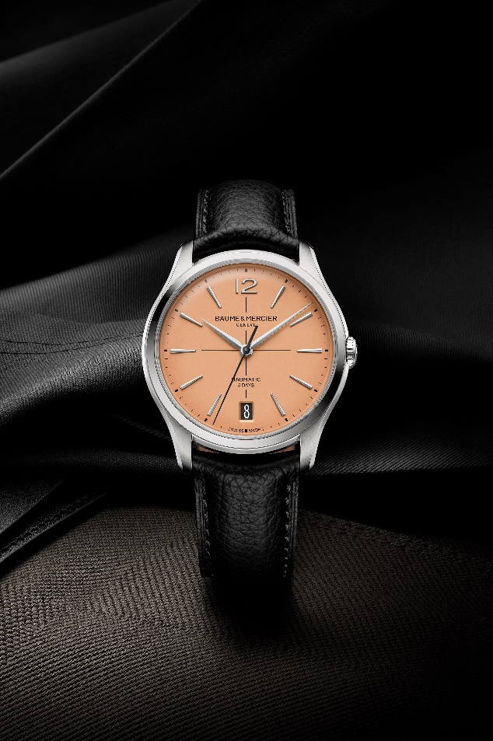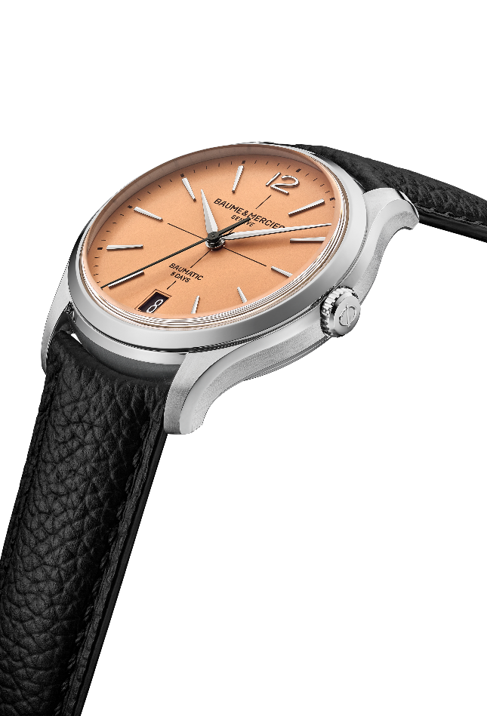

- Clifton Baumatic M0A10771

Scaturisce molto carattere dal quadrante blu leggermente sfumato, che risulta più scuro verso i bordi e si schiarisce al centro per dare un’impressione di profondità e raffinatezza. Una finitura laccata ne sublima le nuance. È su questo luminoso sfondo blu che contrastano con forza un mirino e le indicazioni di ore e calendario, di colore bianco. Rivettati, rodiati e sfaccettati, gli indici sono a trapezio leggermente allungati. A ore 12 è presente un numero arabo. Le lancette di ore e minuti, anch’esse sfaccettate e rodiate, sono a forma di alfa, mentre quella dei secondi è rodiata. Scandisce il quadrante una minuteria bianca. La data appare in una grande finestrella a ore 6.

La cassa rotonda di 39 mm di diametro e 11,22 mm di spessore è in acciaio inossidabile con finitura lucida e satinata, come la corona. È protetta da un vetro zaffiro bombato antigraffio sottoposto a un trattamento antiriflesso su entrambi i lati. Anche il fondello, fissato con quattro viti, è protetto da un vetro zaffiro e può essere impreziosito da un’incisione personalizzata.

Un movimento automatico di Manifattura Baumatic (BM13-1975A) anima questo modello particolarmente affidabile e resistente, che vanta un’impermeabilità fino a 5 ATM (circa 50 m).

È accompagnato da un cinturino intercambiabile in pelle di alligatore blu a scaglie quadrate, con impunture tono su tono sulla parte superiore, rivestimento beige con impunture bordeaux su quella inferiore e punti di fermo sulla fibbia. Un sistema di barrette curve a perno molto affidabile consente di sostituirlo senza strumenti particolari. In acciaio inossidabile e dotata di pulsanti di sicurezza, la tripla fibbia pieghevole è intercambiabile.

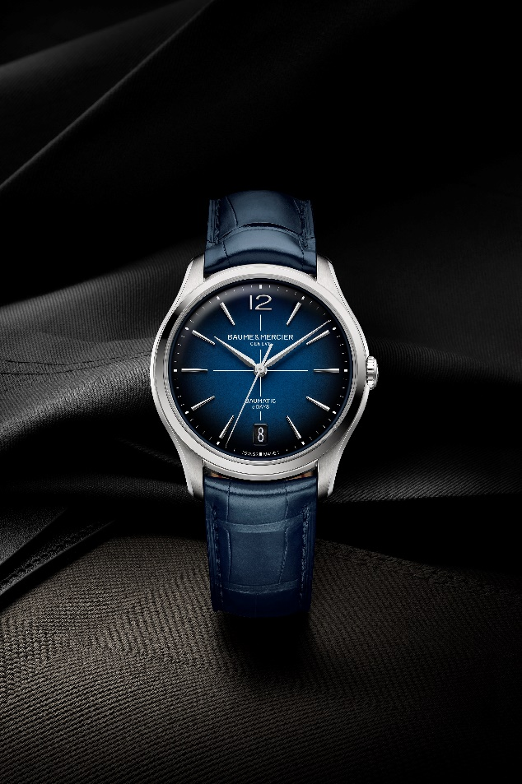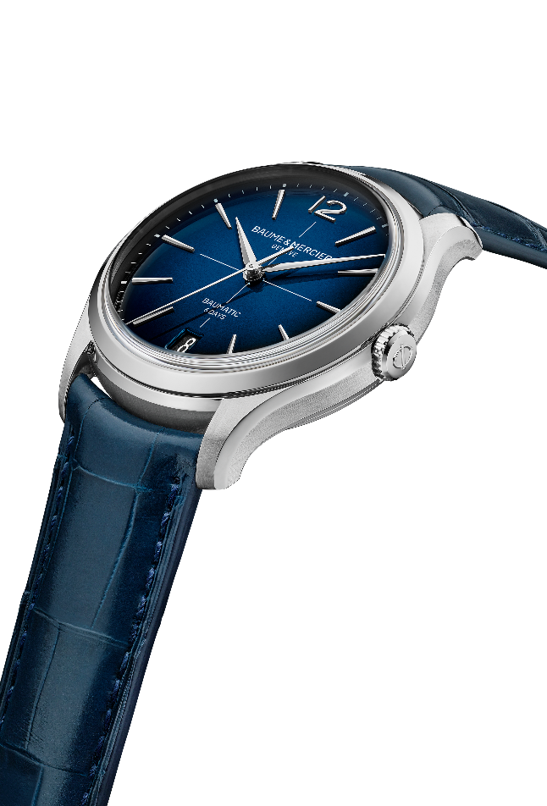

Nella rotondità sagomata della cassa rivisitata trova un degno scrigno una collezione Clifton più lussuosa, che incarna la raffinatezza assoluta di un’orologeria tradizionale e innovativa al tempo stesso. Accompagnerà i momenti della vita in cui passato e futuro si armonizzano e si completano, come nel 2025, quando il vintage è decisamente di tendenza. Per Baume & Mercier, è l'occasione per trasformare il proprio patrimonio in un fondamento prezioso in costante evoluzione.

BAUME & MERCIER:

Fondata nel 1830 nel Giura svizzero, la casa orologiera Baume & Mercier gode di una fama internazionale. Dai laboratori nel cuore del Giura svizzero alla sede di Ginevra, la Maison propone ai suoi clienti segnatempo d’eccellenza. Caratterizzata da un complementare equilibrio tra vocazione per il design e innovazione orologiera al servizio del cliente, la Maison Baume & Mercier continua a scrivere la storia dell’orologeria tramandando la propria maestria estetica e orologiera. Un
savoir-faire perfettamente in linea con il binomio rappresentato dai fondatori, William Baume e
Paul Mercier, in grado di coniugare classicismo e creatività, tradizione e modernità, eleganza e carattere, e più che mai contemporaneo.

www.baume-et-mercier.com

